- Vyber si, jakou slovní úlohu chceš vypočítat. a.) jednodušší, b.) složitější
- Cena zimní bundy byla v lednu snížena o třetinu. Po slevě stála 800 Kč. Kolik korun stála původně?
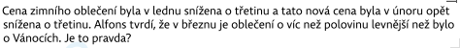

______________________________________________________________________________________________________________________________________________________________________________________________________________________________________________________
- Kolik minut je:
½ hodiny = _______________ 1/3 hodiny = _______________ ¼ hodiny = _______________
- Vyřeš hádanku:
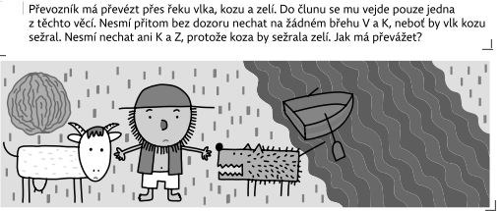

- Vypočítej písemně:
437 426 523 763 847 650 973 325
689 199 596 027 - 390 009 - 699 300

23 724 62 395 2 237 3 427
. 4 . 5 . 3 . 7

- Narýsuj:
- Úsečku KL o délce 6 cm.
- Přímku l, která se protíná s přímkou m, průsečík označ A.
- Kružnice h, se středem S o poloměru 3 cm. Bod T ležící na kružnici h.

Jméno:__________________
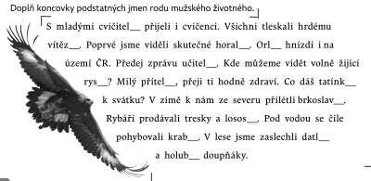

- Rozděl slova podle vzorů (můžeš všechna slova nebo ke každému vzoru alespoň pět slov).
PÁN:__________________________________________________________________________________________________________________________________________________________________________________________________________________________________________________ HRAD:_________________________________________________________________________________________________________________________________________________________________________________________________________________________________________________
MUŽ:__________________________________________________________________________________________________________________________________________________________________________________________________________________________________________________
STROJ:_________________________________________________________________________________________________________________________________________________________________________________________________________________________________________________

- Převeď nepřímou řeč na přímou. Nezapomeň na správnou interpunkci a velká písmena.
Otec řekl, že nemůže přijít na třídní schůzky.
__________________________________________________________________________________
Maminka podotkla, že by někdo měl umýt nádobí.
__________________________________________________________________________________
Povzdechl jsem si, že mám těžký život.
__________________________________________________________________________________

- Doplň vynechaná písmena. Urči slovní druhy (číslo napiš nad slovo).
